Министерство образования РФ

Саратовский государственный университет имени Н.Г. Чернышевского

Геологический факультет

Кафедра общей геологии

**Процессы выветривания горных пород**

Выполнила: студентка 1 курса

141 группы

Давыденко Ксения

Научный руководитель: профессор

Рихтер Яков Андреевич

Саратов - 2009

**Оглавление**

Введение

1. Физическое выветривание

2. Химическое выветривание

3. Биогенное выветривание

4. Продукты выветривания

Заключение

Список использованной литературы

**Введение**

Экзогенные процессы начинаются с подготовки горных пород к переносу, с их разрушения. Горные породы, залегающие на поверхности или близ нее, подвергаются воздействию солнечных лучей, воды, воздуха, организмов. Из-за неравномерного нагревания порода растрескивается; особенно способствует этому замерзание воды, попавшей в трещины. Вода — хороший растворитель для многих веществ, и в верхних слоях горных пород, особенно при высокой температуре, происходят, обычно с участием атмосферного воздуха, химические реакции окисления, замещения, реже — восстановления. Корни растений способствуют расширению щелей между частицами породы и проникновению туда воды и воздуха, а вещества, выделяемые животными и растениями, участвуют в химических реакциях. Все эти процессы разрушения и изменения приповерхностных пород называются выветриванием. Выветривание можно охарактеризовать двумя способами:

1) **выветривание** — это совокупность сложных процессов качественного и количественного преобразования горных пород и слагающих их минералов, приводящий к образованию почвы;

2) **выветривание** — это разрушение пород на земной поверхности и их превращение в продукты, которые являются более устойчивыми в новых физико-химических условиях.

Я бы хотела рассмотреть второй вариант.

Горные породы, слагающие земную кору, подвергаются денудации в результате их предварительного выветривания. Этот процесс приводит к появлению рыхлых (дисперсных) новообразований зоны гипергенеза, существенно отличных по своим физическим свойствам от исходных коренных пород.

Многие породы первоначально образовывались при высоких давлениях и температурах и при отсутствии воды и воздуха. Продукты выветривания могут сильно различаться по составу, и даже те из них, которые при одних условиях являются устойчивыми, при изменении условий могут стать неустойчивыми.

Ученые выделили четыре стадии выветривания, характеризующие единый протекающий во времени непрерывный процесс гипергенеза. Гипергенез — это процесс химического и физического преобразования минерального вещества в верхней части земной коры и на ее поверхности под воздействием атмосферы, гидросферы и живых организмов при низких температурах. [1, стр.16]

Первая стадия выветривания характеризуется преобладающей ролью физических факторов выветривания с образованием крупнообломочных и мелкозернистых продуктов механического распада массивных горных пород. В условиях сурового климата и активной денудации современное выветривание нередко ограничивается этой первой стадией.

Вторая стадия характеризуется щелочной реакцией среды за счет извлечения в раствор оснований при гидролизе минералов. На этой стадии образуются вторичные минералы в результате окисления, гидратации, гидролиза и карбонатизации первичных минералов. Среди вторичных алюмосиликатов на этой стадии преобладают минералы группы монтмориллонита и нонтронита. При относительном избытке в породах кальция в продуктах выветривания происходит накопление карбоната кальция, нередко образующего корку на обломках массивных пород. Ученые именует эту стадию “обызвесткованной” или насыщенной сиаллитной корой выветривания”. Наибольшее распространение она имеет в условиях умеренного климата при выветривании изверженных и метаморфических пород. В горных районах современные рыхлые образования на склонах часто относятся именно к этому типу.

Третья стадия остаточной ненасыщенной сиаллитной коры выветривания. Она характеризуется дальнейшим выносом из продуктов выветривания щелочных и щелочноземельных элементов, вследствие чего реакция среды становится кислой. В этой обстановке среди вторичных алюмосиликатов преобладают галлуазит и каолинит. Развитие этой стадии выветривания имеет место в условиях замедленной денудации и относительно более обильного увлажнения.

В четвертой стадии образуется остаточная аллитная кора выветривания, характеризуемая накоплением окислов кремния, железа и алюминия. Развитие ее определяется сочетанием активного химического выветривания с замедленной денудацией в условиях жаркого и влажного климата.

Термин “выветривание” не отражает всей сложности процесса, тем более что ветер в данном процессе не играет вообще никакой роли. Но при этом, данное определение широко распространено в геологической, географической, почвенной литературе. «Выветривание» — неудачно трансформированное на русский язык немецкое слово die Verwitterung, которое в свою очередь происходит от слова das Wetter. В переводе на русский язык это слово означает погода, а вовсе не ветер. В качестве синонима употребляется термин “гипергенез”, введенный в 1922г. А.Е. Ферсманом. Многие ученые так и считают, что термин «гипергенез» более правильный и в своих работах используют именно его.

В едином и сложном процессе выветривания условно выделяются две основные взаимосвязанные формы:

1) физическое выветривание;

2) химическое выветривание.

Иногда выделяют еще органическое выветривание или биогенное выветривание. Однако роль организмов и их воздействие на горные породы сводятся или к механическому разрушению, или химическому разложению. Следовательно, органическое выветривание включается в условно выделенные две формы единого процесса.

**1. Физическое выветривание**

**Физическое выветривание** — это механическое измельчение горных пород без изменения их химического строения и состава. Оно начинается на поверхности горных пород, в местах контакта с внешней средой, и его действие проявляется в механическом разрушении коренных горных пород под воздействием солнечной энергии, атмосферы и воды.

Физическое выветривание вызывается разнообразными факторами. В зависимости от природы воздействующего фактора характер разрушения горных пород при физическом выветривании различен. В одних случаях процесс разрушения происходит внутри самой горной породы без участия внешнего механически действующего агента. Сюда относится изменение объема составных частей породы, вызываемое колебанием температуры. Такое явление может быть названо температурным выветриванием. В других случаях горные породы разрушаются под механическим воздействием посторонних агентов. Такой процесс может быть условно назван механическим выветриванием. [2, стр.21-35]

**Температурное выветривание** происходит под воздействием суточных и сезонных колебаний температуры, вызывающих неравномерное нагревание и охлаждение горных пород. При этом минеральные зерна, слагающие горные породы, испытывают то расширение, при повышении температуры, то сжатие, при ее понижении. Таким образом, в горных породах попеременно возникают сжимающие и растягивающие усилия. Расширение и сжатие пород более интенсивно сказываются в самой приповерхностной части пород. Наибольшему разрушению в результате температурного выветривания подвержены полиминеральные горные породы, такие, как граниты, габбро, гнейсы и др. Различные минералы, из которых состоят такие породы, обладают неодинаковым коэффициентом объемного расширения, поэтому при изменении температуры они испытывают деформации в различной степени. К тому же коэффициент линейного расширения даже у одного и того же минерала меняется в зависимости от направления в кристалле (проявление анизотропии).

В результате длительного воздействия колебаний температуры и различных коэффициентов расширения минералов взаимное сцепление отдельных минеральных зерен в горной породе нарушается, она растрескивается и распадается на отдельные обломки. На интенсивность температурного выветривания влияют также окраска горной породы и размеры слагающих ее минеральных зерен. Известно, что под влиянием солнечных лучей (инсоляции) значительно сильней нагреваются темноцветные минералы. Вследствие этого быстрее разрушаются темноокрашенные, а также, крупнозернистые горные породы.

Температурное выветривание наиболее интенсивно протекает в областях, характеризующихся резкими контрастами температур, особенно суточных, сухостью воздуха и отсутствием или слабым развитием растительного покрова, смягчающего температурное воздействие на почвы и горные породы. Особенно интенсивно температурное выветривание в пустынях, где количество выпадающих атмосферных осадков не превышает 200—250 мм/год, малая облачность, суточные колебания температуры нередко достигают 40—50С, очень большой дефицит влажности. Относительная влажность летом может снижаться до 10%, а иногда и ниже. В этих условиях горные породы под действием солнечных лучей сильно нагреваются до температур, значительно превышающих температуру воздуха (особенно темноцветные минералы), ночью же сильно охлаждаются. Именно в пустынях особенно ярко выражен процесс шелушения, или десквамации, при котором от поверхности горных пород отслаиваются чешуи или толстые пластины, параллельные поверхности породы.

Температурное выветривание интенсивно протекает также на вершинах и склонах гор, не покрытых снегом и льдом, где воздух прозрачнее и инсоляция значительно сильнее, чем в прилежащих низменностях. В ряде случаев температура воздуха днем здесь может достигать +20 - +30°С, а ночью падает почти до точки замерзания. [2, стр.40-47] стр.

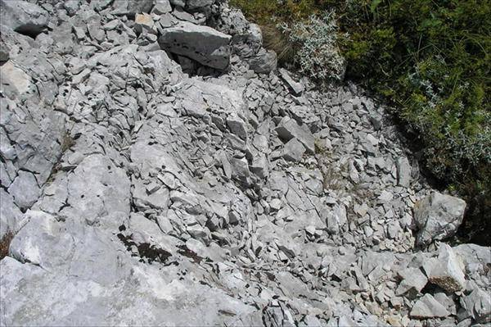

Результат морозного выветривания

**Механическое выветривание** происходит под механическим воздействием посторонних агентов. Особенно большое разрушительное действие оказывает замерзание воды. Когда вода попадает в трещины и поры горных пород, а потом замерзает, она увеличивается в объеме на 9—10%, производя при этом огромное давление. Такая сила преодолевает сопротивление горных пород на разрыв, и они раскалываются на отдельные обломки. Наиболее интенсивное расклинивающее действие производит замерзающая вода в трещинах горных пород. Но под влиянием замерзающей воды легко дробятся и породы с высокой пористостью, в которых поровое пространство занимает около 10—30% объема (песчаники и другие осадочные породы). Процессы, связанные с воздействием периодически замерзающей воды, часто называют морозным выветриванием. Оно наблюдается в высоких полярных и субполярных широтах, а также в горных районах выше снеговой линии, где в ряде случаев проявляется и температурное выветривание.

Такое же механическое воздействие на горные породы оказывают корневая система деревьев и роющие животные. По мере разрастания деревьев увеличиваются в размерах их корни. Они давят с большой силой на стенки трещин и раздвигают их как клинья и тем самым вызывают раскалывание породы на отдельные глыбы и обломки. Часть таких глыб выталкивается вверх. Механическое воздействие оказывают и различные роющие животные, такие, как земляные черви, муравьи, грызуны и др.

Дезинтеграцию пород вызывает также рост кристаллов в капиллярных трещинах и порах. Это хорошо проявляется в условиях сухого климата, где днем при сильном нагревании капиллярная вода подтягивается к поверхности и испаряется, а соли, содержащиеся в ней, кристаллизуются. Под давлением растущих кристаллов капиллярные трещины расширяются, что и приводит к нарушению монолитности горной породы и ее разрушению. [2, стр.61-64]

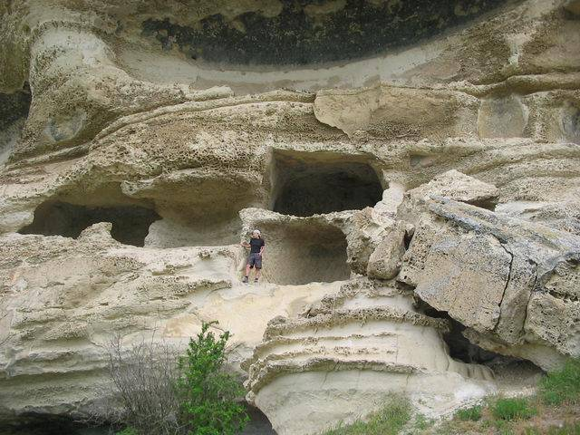

Следы физического выветривания

# 2. Химическое выветривание

**Химическое выветривание** — это совокупность различных химических процессов, в результате которых происходит дальнейшее разрушение горных пород и качественного изменения их химического состава с образованием новых минералов и соединений.

Разрушению горных пород под влиянием физического выветривания всегда в той или иной степени сопутствует химическое выветривание, а в ряде случаев последнее играет решающую роль. Это отражает тесную взаимосвязь различных форм единого процесса выветривания. Физическая дезинтеграция резко увеличивает реакционную поверхность выветривающихся пород. Главными факторами химического выветривания являются вода, кислород, углекислота и органические кислоты, под влиянием которых существенно изменяются структура и состав минералов и образуются новые минералы, соответствующие определенным физико-химическим условиям. Важнейший фактор химического выветривания — вода, которая в той или иной степени диссоциирована на положительно заряженные водородные ионы (Н+) и отрицательно заряженные гидроксильные ионы (ОН-). Это определяет ее возможность вступать в реакцию с кристаллическим веществом. Высокая концентрация водородных ионов в растворах способствует ускорению процессов выветривания.

Особенно возрастает интенсивность химического выветривания, когда в водном растворе присутствуют кислород, углекислота и органические кислоты, которые обладают большой активностью и во много раз повышают диссоциацию воды. В зависимости от реакции среды в процессе выветривания возникают те или иные характерные ассоциации минералов. Наиболее благоприятные условия для химического выветривания существуют в гумидных областях и особенно в тропических и субтропических зонах, где имеет место сочетание большой влажности, высокой температуры, пышной растительности и огромного ежегодного отпада органической массы (в тропических лесах), в результате чего значительно возрастает концентрация углекислоты и органических кислот, а следовательно, возрастает и концентрация водородных ионов. Химическое воздействие на горные породы оказывают находящиеся в воде растворенные ионы, такие, как НСО3—. SO-4, С1-, Са+, Mg+, Na+, К+. Эти ионы также могут замещать заряженные атомы в кристаллах или взаимодействовать с ними, что может приводить к нарушению первичной кристаллической структуры минералов. Процессы, протекающие при химическом выветривании, заключаются в следующих основных химических реакциях: окислении, гидратации, растворении, гидролизе.

**Окисление**. Процессы окисления наиболее интенсивно протекают в минералах, содержащих закисные соединения железа, марганца и других элементов. Так, сульфиды в кислой среде становятся неустойчивыми и постепенно замещаются сульфатами, окислами и гидроокислами. Направленность этого процесса можно схематически изобразить следующим образом:

FeS2 + nO2 + mH2О → FeSO4 → Fe2(SO4)3 → Fe2O3∙nH2О

железняк пирит сульфат сульфат (лимонит) закиси окиси железа

На первой стадии получаются сульфат закиси железа и серная кислота. Наличие серной кислоты значительно усиливает интенсивность выветривания, способствует дальнейшему разложению минералов. На второй стадии сульфат закиси железа переходит в сульфат окиси железа. Последний в свою очередь оказывается неустойчивым и под действием кислорода и воды -переходит в водную окись железа — бурый железняк. Бурый железняк фактически представляет собой сложный минеральный агрегат близких по составу минералов гётита (FeO·OH) и гидрогётита (FeO·OH·nH2O). На поверхности ряда месторождений сульфидных руд и других железосодержащих минералов наблюдается “бурожелезняковая шляпа”, возникшая в результате одновременных окисления и гидратации. Местами при недостаточном количестве влаги образуются бедная водой окись железа, гидрогематит (Fe2O3·H2O). В результате процессов окисления магнетит переходит в гематит, как это имеет место в районе КМА. Гематит образуется и при окислении таких минералов, как оливин, пироксены, амфиболы, под действием воды, кислорода и углекислоты. Направленность реакции следующая:

(Mg, Fe)2[SiO4] → Fe2O3 + nMg(HCO3)2 + mH4SiO4.

оливин гематит бикарбонат растворимый натрия кремнекислота

Дальнейший процесс окисления и гидратации может привести к образованию гидроокислов железа (Fе2O3nН2O).

**Гидратация** — это процесс, заключающийся в присоединении воды к первичным минералам горных пород и образовании новых минералов. Можно привести следующие примеры гидратации:

1. Переход ангидрита в гипс по реакции

СаSO4+2H2O⇔CaSO4-2H2O (реакция обратима при изменении условий)

2. Переход гематита в гидроокислы железа:

Fе2О3+nН2О⇔Fе2О3·nН2О

При гидратации объем породы увеличивается и покрывающие отложения деформируются.

**Растворение.** Под влиянием воды, содержащей углекислоту, происходит растворение горных пород. Растворение особенно интенсивно проявляется в осадочных горных породах — хлоридных, сульфатных и карбонатных. Наибольшей растворимостью отличаются хлориды: соли натрия, калия и др. За хлоридами по степени растворимости стоят сульфаты, в частности гипс, за которыми следуют карбонатные породы: известняки, доломиты, мергели. В результате растворяющей деятельности поверхностных и подземных вод на поверхности растворимых пород образуются карстовые формы рельефа.

**Гидролиз.** Сложный процесс гидролиза особенно большое значение имеет при выветривании силикатов и алюмосиликатов. Он заключается в разложении минералов, выносе отдельных элементов, а также в присоединении гидроксильных ионов и гидратации. В ходе гидролиза первичная кристаллическая структура минерала нарушается и перестраивается и может оказаться полностью разрушенной и заменена новой, существенно отличной от первоначальной и соответствующей вновь образованным гипергенным минералам. В ряде случаев гипергенное преобразование силикатов и алюмосиликатов под влиянием воды, углекислоты и органических кислот протекает стадийно с образованием различных глинистых минералов. В качестве примера можно привести схему разложения полевых шпатов (полевой шпат→промежуточный минерал→каолинит):

K[AlSi3O8] → (К, Н2О) А12 (ОН)2[A1Si3O10]·nH20 → A14 (ОН)8[A1Si3O10] ортоклаз гидрослюда каолинит

каолинит

При образовании из полевых шпатов каолинита происходит несколько превращений и реакций:

1. Все катионы К, Na, Са при взаимодействии с углекислотой образуют истинные растворы карбонатов (СаСО3, Na2CО3, К2СОз) и бикарбонатов. В условиях влажного и теплого климата карбонаты выносятся за пределы; места их образования. В условиях сухого климата и недостатка влаги карбонаты остаются на месте, образуя твердую корку, или выпадают из раствора на некоторой глубине от поверхности. Такой процесс образования карбонатов называется карбонатизацией.

2. Каркасная структура полевых шпатов превращается в слоевую, свойственную каолиниту и другим глинистым минералам.

3. Часть растворенного кремнезема выносится водой, что подтверждается наличием в твердом стоке речных вод в среднею около 11% SiO2. Значительная часть выносимого кремнезема быстро переходит в коллоидальное состояние и выпадает в виде аморфного гидратированного осадка SiO2·nН2O, который при высыхании и частичной потере воды превращается в опал. Часть SiO2 остается прочно связанной в каолините.

4. Присоединение гидроксильных ионов в каолините. В результате выветривания магматических и метаморфических горных .пород, богатых алюмосиликатами (гранитов, гранодиоритов, гнейсов и др.), образуются месторождения каолина. Каолинит в условиях земной поверхности достаточно устойчивый минерал. Но при благоприятных условиях — высокой температуре, большом количестве атмосферных осадков и огромном растительном отпаде—происходит дальнейшее разложение и образуются наиболее устойчивые соединения — гидроокислы алюминия, такие, как гиббсит, или гидраргиллят, А10(ОН)з—один из рудоносных минералов основной алюминиевой руды — боксита. Иногда гидроокислы алюминия распространены в виде пятен в каолинитах.

При выветривании полиминеральных горных пород наряду с гидроокислами алюминия на конечных стадиях образуются гидроокислы железа, иногда марганца, титана. Наибольшая интенсивность химического выветривания проявляется в железисто-магнезиальных минералах (оливин, пироксены, амфиболы) и основных плагиоклазах. [1, стр.17-23]

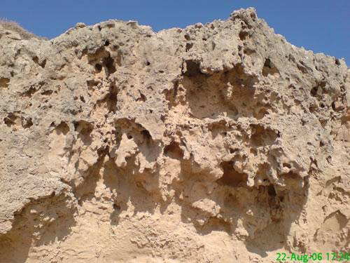

Следы химического выветривания

# физический химический биогенный выветривание

# 3. Биогенное выветривание

**Биогенное выветривание**, или биологическое связано с активным воздействием на горные породы растительных и животных организмов. В сложных процессах химического разложения минералов и горных пород велика роль биосферы. Биогеохимическое воздействие на горные породы начинается уже с первых поселенцев на скальных поверхностях горных пород — различных микроорганизмов, лишайников и мхов. В результате такого воздействия на скальной поверхности породы после их отмирания появляются углубления, заполненные сухим органическим веществом (биомасса микробных и других тел). Все это подготавливает условия для последующего заселения скал высшими растениями и сопутствующей им фауной. Роль организмов в химическом выветривании определяется тем, что они поглощают из разрушаемой породы химические элементы в соответствии со своими биологическими потребностями (как питательные вещества). К числу таких элементов относятся Р, S, С1, К, Са, Mg, Na, Sr, В, в меньшей степени Si и Al, Fe и др.

Даже на самой гладкой скале селятся лишайники. Ветер заносит их мельчайшие споры в самые тонкие трещины или прилепляет к мокрой от дождя поверхности, и они прорастают, плотно прикрепляясь к камню, вытягивают из него вместе с влагой соли, нужные им для жизни, и постепенно разъедают поверхность камня и расширяют трещины. К разъеденному камню легче пристают, а в расширенные трещины больше набиваются мелкие песчинки и пылинки, которые приносит ветер или смывает вода с вышележащего склона. Эти песчинки и пылинки мало-помалу образуют почву для высших растений (трав, цветов). Их семена приносятся ветром, попадают в трещины и в пыль, набившуюся между слоевищами лишайников и прилипшую к разъеденному им утёсу, и прорастают. Корни растений углубляются в трещины, расталкивают в стороны куски породы. Трещины расширяются, в них набивается ещё больше пыли и перегноя от отживших трав и их корней, - и вот подготовлено место для больших кустов и деревьев, семена которых тоже заносятся ветром, водой или насекомыми. У кустов и деревьев корни многолетние и толстые; проникая в трещины и утолщаясь с годами, по мере роста, действуют словно клинья, расширяя трещину всё больше и больше.

Разрушению пород способствуют разнообразные животные. Грызуны роют огромное количество нор, рогатый скот вытаптывает растительность; даже черви и муравьи разрушают поверхностный слой почвы.

Выделяющиеся при разложении органических остатков углекислый газ и гуминовые кислоты попадают в воду, которая в результате этого резко увеличивает свою разрушающую способность. Растительный покров способствует накоплению влаги и органических веществ в почве, благодаря чему увеличивается время воздействия химического выветривания. Под покровом почвы выветривание происходит интенсивнее, т.к. горную породу растворяют также и органические кислоты, содержащиеся в почве. Бактерии, которые распространены повсеместно, образуют такие вещества как азотная кислота, углекислый газ, аммиак и другие, способствующие скорейшему растворению минералов, содержащихся в горных породах. [2,стр.83-91]

**4. Продукты выветривания**

Таким образом, процессы физического, химического, биогенного выветривания идут постоянно и повсеместно. Под их влиянием медленно, но неотвратимо разрушаются даже самые прочные горные породы, постепенно превращаясь в дресву, песок и глину, которые водными потоками переносятся на огромные расстояния и, в конце концов, вновь отлагаются в озёрах, океанах и морях.

В процессе выветривания возникают две группы продуктов выветривания: подвижные, которые уносятся на то или иное расстояние, и остаточные, которые остаются на месте своего образования. Остаточные, несмещенные продукты выветривания представляют собой один из важнейших генетических типов континентальных образований и называются **элювий**.

Совокупность продуктов выветривания различных по составу элювиальных образований верхней части литосферы называется **корой выветривания.** Формирование коры выветривания, состав слагающих её образований и мощность изменяются в зависимости от климатических условий – сочетания температуры и влажности, поступления органического вещества, а также от рельефа. Наиболее благоприятным для формирования мощных кор выветривания является относительно выровненный рельеф и сочетание высокой температуры, большой влажности и обилие органических веществ.

Элювий может состоять из крупных обломков и из мелких, образующихся при дальнейшем разрушении, в котором главную роль играют химические агенты. Под действием воды, содержащей кислород и углекислый газ, все породы, в конце концов, превращаются в песок, или в супесь, или в суглинок, или в глину; в зависимости от своего состава кварцит превратится в чистый песок, белый или желтоватый, песчаник даст глинистый песок, гранит – сначала дресву из отдельных зёрен, а затем суглинок, глинистый сланец – глину. Известняк, обычно нечистый, теряет известь, которую растворяет и уносит вода, оставляя примеси в виде глины, чистой или песчаной. Эти конечные продукты выветривания в элювии смешаны с большим или меньшим количеством щебня и обломков, находящихся в разных стадиях своего изменения.

С элювием связаны месторождения бокситов, из которых получают алюминий, каолинов, бурого железняка и других полезных ископаемых. При разрушении коренных горных пород высвобождаются содержащиеся в них стойкие минералы. Они могут образовывать ценные минеральные скопления – россыпи. Например, элювиальные россыпи алмазов над кимберлитовыми трубками, россыпи золота над золотоносными жилами. [4,стр.41-48]

У подножия разрушающихся утёсов, отвалившиеся от них обломки накапливаются, образуя на склонах обширные **осыпи**, часто легко подвижные и трудно проходимые, состоящие из крупных глыб или из щебня, ползущего под ногами вниз. На плоской поверхности горных вершин выходы твёрдых пород распадаются при выветривании на отдельные части, превращаясь в сплошную россыпь глыб, торчащих в разные стороны. Эти россыпи особенно часты в Сибири и Арктике, где они образуются при совместной работе сильных морозов и влаги туманов, дождей и тающего снега. Но и в тёплом климате вершины гор, поднимающиеся над линией постоянного снега, где климат почти арктический, разрушаются быстро и дают обильные осыпи и россыпи. [3, стр.16-23]

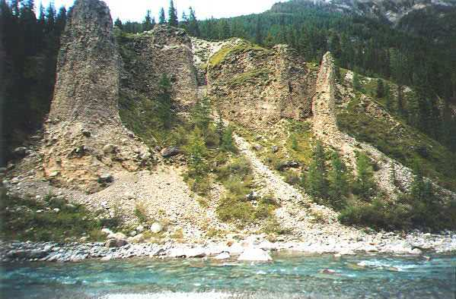

Кора выветривания

**Заключение**

"Так, потихоньку, из-за дня в день, из года в год, из века в век, работают незаметные силы над разрушением горных пород, над их **выветриванием.** Как они работают, мы не замечаем, но плоды их трудов видны везде: сплошная твердая скала, которая первоначально была рассечена только тонкими трещинами, оказывается, благодаря выветриванию, более или менее сильно разрушенной; первые трещины расширены, появились новые в еще большем числе; от всех углов и краев отвалились мелкие и крупные куски и лежат тут же кучками у подножия скалы или скатились вниз по склону, образуя осыпи. Гладкая поверхность скалы стала шероховатой, изъеденной; на ней местами видны лишаи, местами выбоины и щели, местами черные или ржавые подтеки". [4, стр.45]

Собственно выветривание не создает форм рельефа, оно только подготавливает материал к переносу. Поэтому широко распространенное название «формы выветривания» применительно к причудливым скалам, встречающимся в горах, не совсем правильно. Характер выветривания различен, он зависит от пород, которыми сложены эти скалы, от их трещиноватости; но сама форма скал создается только вследствие того, что частицы, отделившиеся в результате выветривания от основного массива, падают, выдуваются ветром, смываются водой, словом, смещаются, а это уже в процесс выветривания не входит.

Скала Труба Дьявола в Великобритании — пример того, что обычно называют формами выветривания. Известняк подвергся воздействию морозного выветривания, а затем обломки были удалены, осталась часть, наименее затронутая выветриванием.

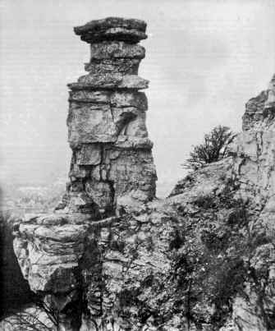

Скала Труба Дьявола в Великобритании

**СПИСОК ИСПОЛЬЗОВАННОЙ ЛИТЕРАТУРЫ**

1. Добровольский В.В., Механизмы гипергенеза. Природа, 1977, №2.
2. Оллиер К., Выветривание, М., Недра, 1987.
3. Полынов Б.Б., Современные задачи учения о выветривании. Изв. АНСССР, серия геологии, 1964, №2.

4. Перельман А.И., Геохимия древних ландшафтов, Природа, 1961, №1.